一邊服事、一邊學習

文/ 王惠誼 臺中護專佳音社社員

創世紀一章3節『神說：「要有光」，就有了光』，南投武界法治村是上帝創造的世界，這兒風景十分美麗，碧草如茵、群山圍繞，隨處可見純樸的山莊。這兒還有宏偉的教堂，以及一群年輕人在籃球場上打球，這一切都加添了我們短宣的興致，這是我第一次參加短宣活動，心中既興奮又期待。

第二天，我們7位中護師生同仁決定到活動中心瞭解衛教活動的地點，一走出教堂，就有三、四個小朋友在我們周圍跑來跑去，看著他們水汪汪的大眼睛，調皮的跟在我們後面，逗的我玩心大起，四處奔跑讓他們追不著，但是小朋友們也不是省油的燈，小小的手緊抓著我後面的衣裳不放，就怕我跑不見了。這裡的小朋友和都市的不同，他們不怕生，而且家人很放心讓他們在村子裡活動，看著他們在馬路間奔跑，讓我忍不住羨慕擁有鄉村生活的小孩。他們不必像都市裡的小孩，一下課就到安親班上課，城市的建築物鎖住了小孩子們的自由，也抹滅掉屬於這時期該有的活動與回憶。
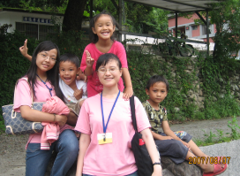
衛教活動如火如荼的進行著，但是計劃永遠趕不上變化，當晚的大雨讓原本要來聽講的成人們減少了一半，於是我們將等待觀眾姍姍來到的時間變成律動與彼此認識的活動，接著是我們五位佳音社員的「煙、酒、檳榔的害處」戲劇表演、以及麗芬老師的衛教教學。感謝上帝!雖然我們沒有誇大的服裝穿著，也沒有搞笑的肢體動作，我們呈現給觀眾的是清楚明白的戒煙、酒、檳榔的知識觀念，當我聽著觀眾們活動後的分享，我了解到他們確實有聽在耳裡記在心裡，有位阿伯當場直說：「我不要吃檳榔了，口腔癌好可怕！」，觀眾們的分享，給我們很大的鼓勵，他們的成長就是我們的快樂，不是嗎？
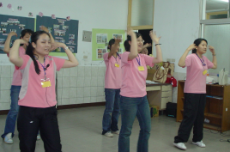
八八節慶日在這裡是重要的節日，一方面憐憫爸爸的辛勞，另一方面祝福他們一整年都幸福。教會為了慶祝父親節，在禮拜三晚上特別舉辦慶典，和村民們一同歡慶，中護的師生自然當仁不讓，參與了當天的表演活動，將我們的戒菸、酒、檳榔的小短片表演給村民看，但是為了切合主題，我們演的內容和先前不同，故事裡頭的主角「陳強」要一改先前抽煙、喝酒、嚼檳榔造成被開罰單又得口腔癌的窮苦潦倒模樣，改變為立志戒煙、戒酒、積極治療並且奮發向上成為一位有為的父親角色，配合劇情的演出我們還添加了小貞、小強、牧師及護士的角色，讓劇情添色不少。整個父親節慶祝活動下來，不只讓我們看到部落村民精采的表演，也讓我們學習如何付出，詩篇4:7『你使我心裏快樂、勝過那豐收五穀新酒的人。』

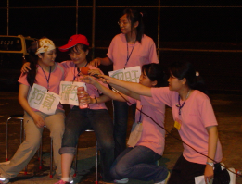

最後一天的成果發表會，看著小朋友們的英文成果表演及阿嬤們的舞蹈表演，給我們的感動是說不盡的。我永遠無法忘懷離別時小朋友們用歌唱的方式歡送我們離開，在這裡你的付出和你所得到的不會是平衡的，因為得到的總是比付出的來的多。五天以來，我覺得自己的付出還不夠，早已經忘記施比受更有福這句話，透過這次的活動，讓我真正明白到付出的重要，感謝老師提供我們這麼好的機會來參加短宣活動，帶給我們不只是回憶還有成長。



